**VORSTAND**

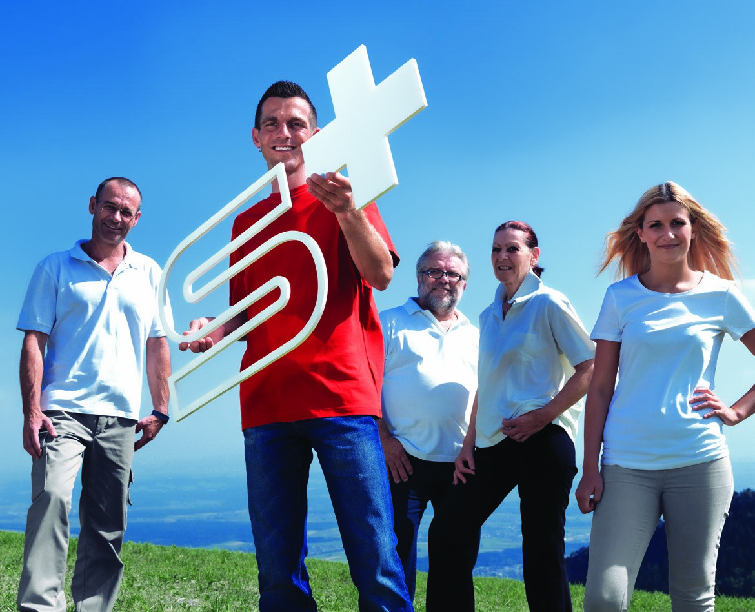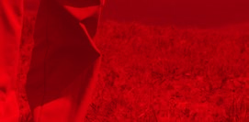

**Präsident**

Erwin Thöny

**Aktuar**

Roli Joos

**Technische Kommission**

Monica Thöny

**www.samariter-grsl.ch/vereine/falknis**

**Rechnungsstelle**

**Jahres-**

**programm**

**2025**

Regula Brasser

**Help**

Tamara Joos

**Beisitz**

Manuela Kehl

**e-Mail**

falknis@samariter-grsl.ch

**Homepage**

www.samariter-grsl.ch.ch/vereine/falknis

**Sanitätsdienstnummer**

079 579 66 00

**Samariterverein Falknis**

**ÜBUNGEN**

07.01.25 Kraut und Rüben IVR

04.02.25 Reanimation IVR

04.03.25 Funken IVR

01.04.25 Wundbehandlung IVR

15.04.25 Dankeschön Abend

24.04.25 Abseilübung Älplli 18:45

06.05.25 Ganzkörperfixation IVR

03.06.25 Verkehrsunfall IVR

17.06.25 Grillplausch mit Familie

21.06.25 Jungsamaritertag Praden

06.08.25 Ferienpass Help

15.08.25 Regionalübung 19:00 Fideris (IVR)

02.09.25 Blutige Brüche IVR

07.10.25 Notfälle bei Kindern IVR

04.11.25 Vortrag IVR

15.11.25 Vereinsausflug

02.12.25 Klaus

07.01.26 Notfälle bei Kindern IVR

03.02.26 Reanimation Kind IVR

20.02.26 GV

**Übungslokale:**

Landquart: Waldau, Samariterlokal  
Die Übungen beginnen jeweils um 20.00 Uhr.

Programmänderungen bleiben vorbehalten

Ihr seid herzlich eingeladen,  
in unseren Verein hineinzuschnuppern. **KURSE**

17. – 19.01.25 Landquart

First Aid Level 2 IVR-Grundkurs

08.00 Uhr bis 17.00 Uhr

30.01.25 Landquart

Reanimation Repetition

19.00 Uhr bis 22.00 Uhr

16.02.25 Landquart

Notfälle bei Kleinkindern

08.00 Uhr bis 16.00 Uhr

15.05.25 Landquart

Reanimation Repetition

19.00 Uhr bis 22.00 Uhr

Programmänderungen bleiben vorbehalten

Kursleiterin: Monica Thöny

Kursleiter: Roli Joos

**BLUTSPENDEN**

Mo: 14.04.25 und Mi. 17.09.25

Aula der Turnhalle Eschergut

Mi. 10.12.25 Plantahof, Landquart

jeweils ab 17.00 Uhr bis 21.00 Uhr

**POSTENDIENSTE**

24./25.05.25 NMM Athletic Juniors

25.05.24 Weinpromenade Malans

~~24./25.05.25 Landifest (Maienfeld)~~

29.05.25 Auffahrtsturnier FC L’quart

21.06.25 Weinsommernacht

*23.06.24 UBS Kids Cup*

*15./16.08.25 Open Air*

*20.08.25 Visana Sprint*

07.09.25 Älplibahnfest Malans

*17.-19.10.25 Landquarter Mäss*

25.10.25 Plantahoftag

29.11.25 Klimagipfel

29.11.25 Volleyballnacht

**GENERALVERSAMMLUNG 24**

20.02.26 ??, Landquart

**Diverses**

14.03.25 GV IGM

Neuzuzügerapero Malans

**SV GR/SL**

03.05.25 DV in Sargans

25.05.25 Henri Dunant Medaille, Fidaz

23.08.25 Ostschweizer Samaritertag

06.11.25 Regionalsitzung, Fideris

22.01.25 Herbstkonferenz, Thusis